Szybki szacunek produktu krajowego brutto za
4 kwartał 2021 r.
Według szybkiego szacunku produkt krajowy brutto (PKB) niewyrównany sezonowo w 4 kwartale 2021 r. zwiększył się realnie o 7,3% rok do roku wobec spadku o 2,5% w analogicznym okresie 2020 r.
107,3
Dynamika realna PKB w 4 kwartale 2021 r. wg szybkiego szacunku

W 4 kwartale 2021 r. PKB wyrównany sezonowo (w cenach stałych przy roku odniesienia 2015) wzrósł realnie o 1,7% w porównaniu z poprzednim kwartałem i był wyższy niż przed rokiem
o 7,7%.

PKB niewyrównany sezonowo (w cenach stałych średniorocznych roku poprzedniego) wzrósł realnie o 7,3% w porównaniu z analogicznym okresem roku poprzedniego.
Dane mają charakter wstępny i mogą być przedmiotem rewizji, zgodnie z polityką rewizji stosowaną w kwartalnych rachunkach narodowych, w momencie opracowywania pierwszego regularnego szacunku PKB za 4 kwartał 2021 r., który zostanie opublikowany w dniu
28.02.2022 r.
Wyszczególnienie | 2019 |  |  |  |  |  |  | 2020 |  |  |  |  |  |  |  | 2021
Wyszczególnienie | 1 kw. | 2 kw. |  | 3 kw. |  | 4 kw. |  | 1 kw. |  | 2 kw. |  | 3 kw. |  | 4 kw. |  | 1 kw. |  | 2 kw. |  | 3 kw. |  | 4 kw.
Wyszczególnienie | poprzedni kwartał = 100
Dynamika PKB, dane z 30.11.2021 | 101,9 |  | 100,7 |  | 101,1 |  | 100,4 |  | 100,1 |  | 90,8 |  | 107,5 |  | 99,8 |  | 101,6 |  | 101,8 |  | 102,3 |  | -
Dynamika PKB, dane z 15.02.2022 | 101,9 |  | 100,7 |  | 101,1 |  | 100,3 |  | 100,1 |  | 90,8 |  | 107,6 |  | 99,7 |  | 101,6 |  | 101,8 |  | 102,3 |  | 101,7
Różnica | 0,0 |  | 0,0 |  | 0,0 |  | -0,1 |  | 0,0 |  | 0,0 |  | +0,1 |  | -0,1 |  | 0,0 |  | 0,0 |  | 0,0 |  | -
 | analogiczny kwartał roku poprzedniego = 100
Dynamika PKB, dane z 30.11.2021 | 105,5 |  | 104,9 |  | 104,6 |  | 104,0 |  | 102,2 |  | 92,2 |  | 98,1 |  | 97,5 |  | 98,9 |  | 110,9 |  | 105,5 |  | -
Dynamika PKB, dane z 15.02.2022 | 105,5 |  | 104,9 |  | 104,6 |  | 104,0 |  | 102,2 |  | 92,2 |  | 98,1 |  | 97,4 |  | 98,9 |  | 110,9 |  | 105,5 |  | 107,7
Różnica | 0,0 |  | 0,0 |  | 0,0 |  | 0,0 |  | 0,0 |  | 0,0 |  | 0,0 |  | -0,1 |  | 0,0 |  | 0,0 |  | 0,0 |  | -
Tablica 1. PKB wyrównany sezonowo, ceny stałe przy roku odniesienia 2015

Tablica 2. PKB niewyrównany sezonowo, ceny stałe średnioroczne roku poprzedniego
Wyszczególnienie | 2019 |  |  |  |  |  |  | 2020 |  |  |  |  |  |  |  | 2021
Wyszczególnienie | 1 kw. | 2 kw. |  | 3 kw. |  | 4 kw. |  | 1 kw. |  | 2 kw. |  | 3 kw. |  | 4 kw. |  | 1 kw. |  | 2 kw. |  | 3 kw. |  | 4 kw.
Wyszczególnienie | analogiczny kwartał roku poprzedniego = 100
Dynamika PKB, dane z 30.11.2021 | 105,5 |  | 105,4 |  | 104,6 |  | 103,7 |  | 102,2 |  | 91,8 |  | 98,5 |  | 97,5 |  | 99,2 |  | 111,2 |  | 105,3 |  | -
Dynamika PKB, dane z 15.02.2022 | 105,5 |  | 105,4 |  | 104,6 |  | 103,7 |  | 102,2 |  | 91,8 |  | 98,5 |  | 97,5 |  | 99,2 |  | 111,2 |  | 105,3 |  | 107,3
Różnica | 0,0 |  | 0,0 |  | 0,0 |  | 0,0 |  | 0,0 |  | 0,0 |  | 0,0 |  | 0,0 |  | 0,0 |  | 0,0 |  | 0,0 |  | -

Wykres 1. Dynamika realna produktu krajowego brutto

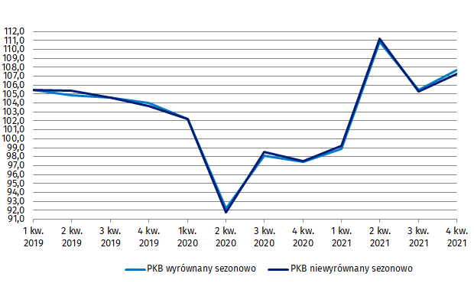
(analogiczny okres roku poprzedniego = 100)

Wykres 2. Dynamika realna produktu krajowego brutto wyrównanego sezonowo

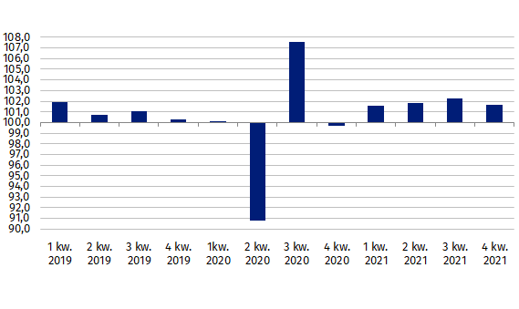
(kwartał poprzedni = 100)
W przypadku cytowania danych Głównego Urzędu Statystycznego prosimy o zamieszczenie informacji: „Źródło danych GUS” , a w przypadku publikowania obliczeń dokonanych na danych opublikowanych przez GUS prosimy o zamieszczenie informacji: „Opracowanie własne na podstawie danych GUS”.
Opracowanie merytoryczne:  Departament Rachunków Narodowych  Anita Perzyna  Tel: 22 608 31 17 | Rozpowszechnianie:  Rzecznik Prasowy Prezesa GUS  Karolina Banaszek  Tel: 695 255 011
Wydział Współpracy z Mediami  Tel: 22 608 38 04  e-mail: obslugaprasowa@stat.gov.pl |   www.stat.gov.pl

@GUS_STAT

@GlownyUrzadStatystyczny

gus_stat

glownyurzadstatystycznygus

glownyurzadstatystyczny
Powiązane opracowania
Wstępny szacunek produktu krajowego brutto w III kwartale 2021 roku
Temat dostępny w bazach danych
Dziedzinowa bazy wiedzy Rachunki Narodowe
Ważniejsze pojęcia dostępne w słowniku
Produkt krajowy brutto
Wartość dodana brutto
Akumulacja brutto

